缓存简单介绍
使用传统代码构建缓存 可以帮助我们更好的理解缓存原理 但是难以应用到实际项目中

1 扩展性不足 考虑的东西不够周全
2 传统代码无法实现缓存中脏数据的监控
3 传统代码无法实现分布式缓存
以上是一些致命性的问题,还有很多问题...针对这种问题 诞生了很多的缓存框架
但是目前最流行,最稳定,速度最快的就是Ehcache

Ehcache部分特点:
1. 快速简单.
2. 多种缓存策略
3. 缓存数据有两级：内存和磁盘，因此无需担心容量问题
4. 缓存数据会在虚拟机重启的过程中写入磁盘
5. 可以通过RMI、可插入API等方式进行分布式缓存
6. 具有缓存和缓存管理器的侦听接口
7. 支持多缓存管理器实例，以及一个实例的多个缓存区域

Ehcache缓存的创建步骤:

1配置一个简单的xml文件,存放和缓存相关的信息, 通常配置文件如下所示:
<diskStore path="D:/cache"/>：指定缓存存放在本地的磁盘路径
<cache name=" sampleCache1" ：创建的缓存名称
maxElementsInMemory="1" :内存中的最大数量
maxElementsOnDisk="10000" ：磁盘中的最大数量,0代表没有限制
eternal="false" ：设置元素是否永久保存
overflowToDisk="true" ：超过内存最大数量之后,是否保存到磁盘中
diskSpoolBufferSizeMB="20" :磁盘追加缓存大小
diskPersistent="true" :是否在虚拟机启动的时候就持久化
timeToIdleSeconds="43200" :设置元素过期前的空闲时间
timeToLiveSeconds="86400" :设置元素过期前的活动时间(存活)
memoryStoreEvictionPolicy="LFU" :设置使用的缓存策略
/>
此文件有三部分组成:
必须属性:name, maxElementsInMemory,maxElementsOnDisk,eternal,
overflowToDisk
可选属性:timeToIdleSeconds timeToLiveSeconds diskPersistent
diskExpiryThreadIntervalSeconds memoryStoreEvictionPolicy

缓存属性:cacheEventListenerFactory(注册相应的的缓存监听类，用于处理缓存事件 本次项目中会用到的)

2 开始通过java代码创建具体的缓存使用方法 如下截图所示:
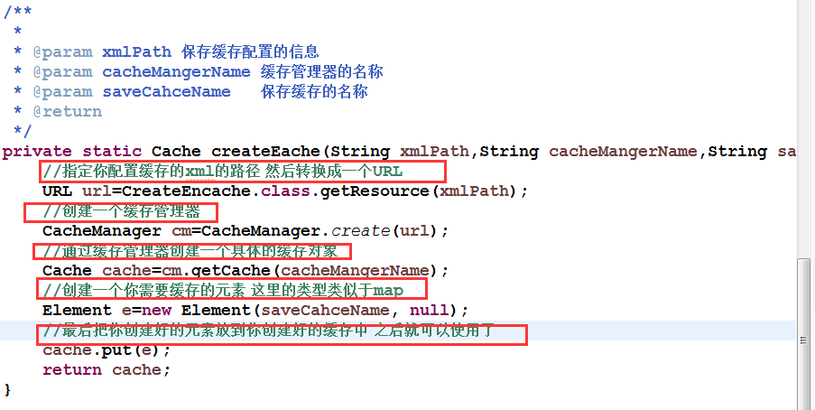

具体参考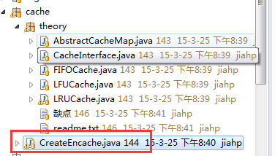这个类

3 项目中缓存的配置文件存放路径:
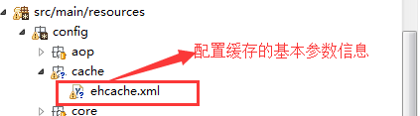

4 开发者新增缓存的配置的位置如下所示:
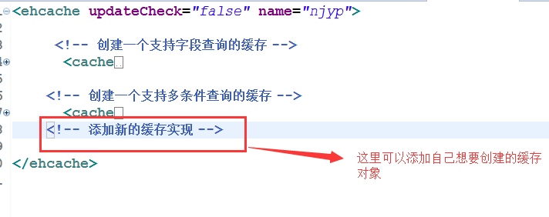

备注1:本身缓存配置和使用都很简单,但是实际中怎么能把缓存使用的好却是很难,通常要考虑以下几点:

1缓存时间长度的问题，就是这些数据应该被缓存多久，，就会被清除掉.

2缓存数据和真实数据的同步问题(主要是和第三方获取数据的结果要一致性)

3缓存的多线程并发控制(缓存也存在读写)

备注2:哪些数据适合存放到缓存中
1 不需要更新或者更新不频繁的数据
2 用户经常访问或者访问频率很高的数据

版权持有者@贾红平

